CADENA DE PALABRAS
Encadena palabras que acaben y empiecen con la misma letra. Mira el ejemplo y continua. Llena esta página de cadenas de palabras.
¿Te atreves a hacerlo con la mano con la que normalmente no escribes? ¡Utiliza muchos colores!
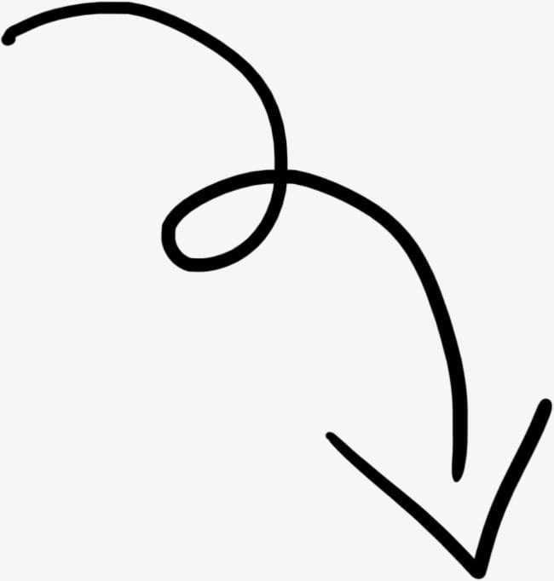
Estrella- Amigo- Oso-

